Государственное бюджетное учреждение дополнительного образования
Дом детского творчества Кронштадтского района Санкт-Петербурга «Град Чудес»

Районный педагогический конкурс «Нравственный подвиг»

Номинация: «Творческая изюминка»
(духовно-нравственное и гражданско-патриотическое воспитание в учреждении дополнительного образования)

Методическая разработка учебного занятия
«И вспомнить страшно, и забыть нельзя»

Автор: педагог дополнительного образования
ГБУ ДО ДДТ Кронштадтского района
Санкт-Петербурга «Град чудес»
Болгова Юлия Николаевна

Санкт-Петербург
2021 г

Аннотация к методической разработке учебного занятия

Методическая разработка учебного занятия по теме: «И вспомнить страшно, и забыть нельзя» в рамках дополнительной общеобразовательной общеразвивающей программы «Шаг вперёд» для обучающихся 7-14 лет, художественной направленности, углубленного уровня освоения, посвящена 75-летию Победы в Великой Отечественной войне и танцевальному искусству в годы Великой Отечественной войны. Цель методической разработки учебного тематического занятия- сформировать отношение у обучающихся к искусству как к источнику нравственной силы посредством получения знаний о жизни артистов балета в блокадном Ленинграде и на конкретных примерах дать представление о концертной и учебной деятельности артистов фронтовых бригад, педагогов и учеников хореографических училищ.
Методическая разработка учебного занятия предназначена для педагогов-хореографов дополнительного образования УДО, ОДОД. Проведение тематического занятия можно приурочить к 8 сентября (начало блокады Ленинграда), к 27 января – Дню снятия блокады Ленинграда или ко Дню Победы (9 мая). Занятие направлено на то, чтобы заинтересовать подрастающее поколение историей блокады Ленинграда, жизнью артистов в блокадном городе и показать силу искусства и его роль в поддержании духа жителей Ленинграда и самих артистов.

Пояснительная записка
В настоящее время усилено внимание к решению задач патриотического воспитания со стороны Правительства РФ и Министерства образования РФ. Память о Великой Отечественной войне, стала уже далекой историей для современного поколения. Но мы не должны забывать тех, кто отстоял свободу и независимость нашего народа и должны быть достойными подвига наши предков, дорожить историей, культурой и традициями своего народа. Верно, сказано: «Забыл прошлое – потерял будущее». Передать эстафету памяти, показать современным мальчишкам и девчонкам величие и самоотверженность подвига советских людей, завоевавших Победу, восстановить связь поколений, помочь ощутить сопричастность к тем далеким военным событиям – задачи, которые решались в процессе реализации задач учебного занятия по теме «И вспомнить страшно, и забыть нельзя» посвященного танцевальному искусству в годы Великой Отечественной войны.
Хореография как вид искусства обладает скрытыми резервами развития и воспитания обучающихся. Это синтетический вид искусства, основным средством которого является движение во всем, его многообразии. Высочайшей выразительности оно достигает при музыкальном оформлении. Движение и музыка, одновременно влияя на ребенка, формируют его эмоциональную сферу, координацию, музыкальность и артистичность, воздействуют на его двигательный аппарат, развивают слуховую, зрительную и моторную (или мышечную) память. Ребенок познает многообразие танца: классического, народного, бального, современного. Хореография воспитывает коммуникабельность, трудолюбие, умение добиваться цели, формирует эмоциональную культуру общения, кроме того она развивает ассоциативное мышление, побуждает к творчеству. Танцевальное искусство обладает огромной силой в воспитании творческой, всесторонне развитой личности. Через современное хореографическое искусство и танца «Ласточка» обучающиеся танцевального коллектива «Реверанс» передали не только трагизм того, времени, но и сами прониклись героизмом и мужеством защитников Родины.
Тема учебного занятия : «И вспомнить страшно, и забыть нельзя» для обучающихся 7-14 лет.
Продолжительность занятия - 45 минут
Форма проведения занятия- интегрированное занятие
Методы: словесный: использование художественного слова, беседа, рассказ, вопросы в ходе слушания, наглядный метод: показ.
Форма подведения итога занятия: диагностический минимум через наблюдение и цветового теста настроения,рефлексия..
Оборудование для педагога: мультимедийное оборудование, музыкальный центр.
Оборудование для учащихся: слайд-шоу «Блокада Ленинграда», видеосюжеты «Блокадный балетный ансамбль», «День Победы в Петербурге».
Место проведения: танцевальный класс.
Цель: формирование основ гражданственности и патриотизма, посредством расширения знаний об истории Великой Отечественной войны, знакомства с произведениями музыки, и танцевального искусства в годы Великой Отечественной войны.
Задачи:
Образовательные:
-актуализации знаний по истории Великой Отечественной войны, развитие интереса к изучению истории своей страны;
-разучить танцевальные связки нового тематического танца «Мир без войны»
-на конкретных примерах дать представление о концертной и учебной деятельности артистов фронтовых бригад, педагогов и учеников хореографических училищ.
Развивающие:
-развить интерес к изучению истории своей страны;
-развить хореографические способности, выразительности исполнения, совершенствование техники танца в процессе работы над танцевальными композициями;
-стимулировать стремление к развитию силы воли и терпения в обучении хореографическому искусству.
Воспитательные:
-воспитание патриотизма, гордости, уважения к подвигам героев Великой Отечественной войны;
-воспитывать чувства уважения и благодарности за великий подвиг, совершённый народами нашей страны;
-воспитать творческий подход к изучению нового танцевального репертуара.
Форма проведения занятия:
- наглядный (практический показ);
- словесный (объяснение, беседа);
Педагогические технологии: - здоровьесберегающая технология, личностно-ориентированная технология, информационно-компьютерные технологии
Межпредметные связи: хореография, музыка, литература, история, скульптура.
Подготовительная деятельность соответственно выбранной теме:
- Обсуждение проблемы.
- Просмотр хореографических номеров на военную тематику.
- Беседа: «Великая Отечественная война. Человек на войне. Мой дед/ прадед тоже воевал».
- Знакомство с музыкальными произведениями, посвященными Великой Отечественной войне.
- Знакомство с литературными произведениями о Великой Отечественной войне.
Ожидаемые результаты
Личностные :сформировать отношение у обучающихся к искусству как к источнику нравственной силы.
Коммуникативные: умение работать в коллективе в рамках построения танцевальной композиции.

Технологическая карта учебного занятия

Этапы | Ход занятия |  | Время
 | Деятельность педагога | Деятельность обучающихся
Этап I.  Организационный момент: эмоционально-психологический настрой детей. | Совсем близки события ,когда мы отмечали великую дату для нашего города – 75-летие Победы в ВОВ. Возможно, кто-то из ваших бабушек, прабабушек, прадедушек был в числе ленинградцев или бойцов, кто защищал и отстоял наш город и не дал врагу войти в него. Давайте вспомним, когда отмечают этот день в Петербурге? А когда отмечают День победы в нашей стране? Давайте посмотрим с вами видеофрагмент о том, как празднуют День победы в Петербурге в наши дни.  Мы увидели с вами, насколько любим и всенароден День Победы в Петербурге, и не только в нашем городе, но и во всей России. Множество людей выходит на улицы городов нашей родины, чтобы своими глазами увидеть и поздравить с этим великим днем ветеранов, - тех, кто живет с нами рядом, в нашем городе..  Беседа.  Что для вас значит День Победы? Скажите, пожалуйста, а как в ваших семьях отмечают День Победы?  Как День Победы – это святой день для всей России, так День снятия блокады – это святой день для нашего города, по сути, ленинградский День Победы. У каждого города, села, деревни есть такой свой, малый День Победы, когда они были освобождены от фашистов. Что вы знаете о блокаде Ленинграда? Что вам рассказывали в семье и школе о блокаде?  Давайте посмотрим несколько фотографий блокадного Ленинграда.  На экране – слайд-шоу «Блокада Ленинграда».  Итак, давайте обобщим все вышесказанное вами, и каждый из вас назовет по одному слову, с которым ассоциируется блокада Ленинграда. | Ответы обучающихся.  Просмотр видеоролика.  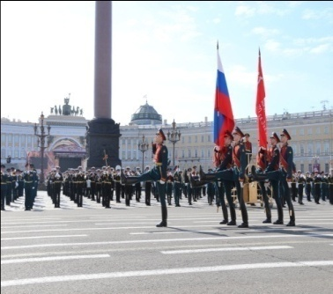  Рис.1  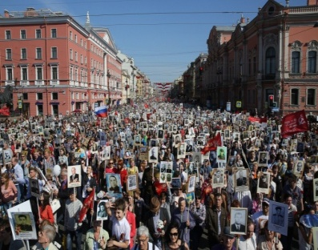  Рис 2  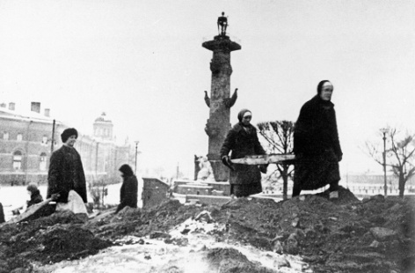  Рис.3 | 15 мин.
Этап II.  Введение в тему занятия. | Педагог: Сегодня у нас тематическое занятие, посвящённое 75-летию Великой Отечественной войне «И вспомнить страшно, и забыть нельзя» посвященное танцевальному искусству в годы Великой Отечественной войны.  Теперь давайте представим и порассуждаем, а возможно ли тогда, когда страшно, холодно, голодно, когда люди теряют своих близких…возможно ли в таком тяжелом для души состоянии петь, танцевать, рассказывать юмористические истории, показывать цирковые номера? | Ответы детей. | 5 мин.
Этап III.  Обьяснительно-илюстративный | Прежде чем мы начнем выполнять практическую часть, поговорим о танцевальном искусстве в годы Великой Отечественной войны.  Да, в таком состоянии духа творить сложно, но можно и нужно, чтобы не погибнуть. Когда тяжело, то, как это ни странно, душа человека и его дух укрепляется ещё больше. И это доказали артисты Ленинграда, которые, несмотря ни на что, своим искусством поддерживали дух народа. Они не ходили в атаки, не стреляли из винтовок, не ремонтировали в холодных цехах танки, и, тем не менее, всё, что они сделали, можно по праву приравнять к подвигу. Им приходилось идти по 25 км при 30-градусном морозе, выступать в тылу и на передовой, под крылом самолета, в землянках, на лесных полянах и корабельных палубах утром, днем, вечером и ночью. И артисты были обязаны оставаться творчески собранными в любой обстановке, и самое главное, неутомимыми. Как вы думаете, а почему солдатам и простым жителям так были нужны музыка, танец, слово? Почему они ждали артистов? Ведь сами артисты сначала задавали себе такой вопрос: «А кому сейчас нужны мы и наше творчество?» Да, потому что как поётся: «Нам песня строить и жить помогает», так помогала песня, танец бойцам воевать и побеждать, поддерживала их боевой дух. Дело в том, ребята, что на войне восприятие зрителей было иным. Придя на концерт, зритель того времени видел на сцене кусочек мирной жизни. Это будило в нем отодвинутые войной на второй план чувства, помогало хоть на короткое время снять нервное напряжение. Даже сейчас, в мирное время, мы испытываем стрессы и спастись от душевной тоски людям помогает искусство, поэтому концертные залы и театры всегда заполнены зрителями. А для чего самим артистам были нужны выступления?  Да затем были нужны выступления, что исполняя свое предназначение, они забывали и о своих страхах, о своем горе, которое не могло не коснуться их лично. Например, артистка Нина Чернявская во время войны осталась одна – потеряла всю семью: муж погиб на фронте, мама и единственный сын умерли во время блокады. И работа на радио буквально спасла от апатии, депрессии, а значит и от смерти. Она чувствовала, насколько её голос нужен ленинградцам, и это знание, эта «нужность» заставляли её идти на работу и давали силы жить дальше.  На экране фотография – балетные классы в эвакуации.  На фотографии мы видим, как воспитанницы хореографического училища в эвакуации продолжают заниматься, работать, поддерживать физическую форму. Эта фотография сделана в 1942 г. А что же было с теми танцорами, кто остался в осажденном Ленинграде?  Вот выдержки из дневников балерин, которые остались в городе:  Выдержка из дневника Ольги Иордан: «Пятый день подряд тревога начинается ровно в 12 часов. Но мы продолжаем заниматься, делаем экзерсис под грохот зениток и разрывы снарядов. От уроков я получаю большое удовольствие. А.Я. Ваганова по-прежнему строга. Но сил мало, кружится голова и слабые ноги. Однако заниматься нужно…Надо сохранить танцевальную форму, не отстать, не дисквалифицироваться, хоть и не ясно, когда и где придется ещё танцевать».  Педагог: Условия для репетиций были тяжелыми. Когда стояли лютые морозы, артисты балета буквально репетировали в валенках. И они же сами пилили дрова, чтобы хоть как-то согреть зал и после этого все равно вставали к станку. Выступать перед бойцами также приходилось в лютые морозы. Можете себе представить, что балерина танцевала в легкой воздушной тунике в холода -30? Да и сил у танцоров было совсем мало, они выдыхались почти сразу, после нескольких движений, кружилась голова, в глазах темнело, не хватало дыхания…  Бывало, что балеринам не удавалось закончить танец – они теряли сознание.  Из воспоминаний Милицы Дубровицкой: «Сейчас с удивлением думаю, как могли мы, полуголодные, замерзшие, танцевать после такой работы?»  Из воспоминаний Натальи Сахновской: «Все больницы, все школы превращены в госпитали. Войдешь в зал и палату – всюду страдающие люди. Мне поначалу казалось, что танцевать перед ними – бестактно и даже жестоко. Пение, музыка, чтение – это одно, а прыгать, вертеться перед людьми, лишившимися возможности двигаться, значит усугублять их и без того угнетенное состояние. Хотя командование одного из госпиталей, где нам пришлось танцевать, уверило меня, что раненые очень любят балет, пересилить себя все-таки было трудно. Но только отзвучали последние такты музыки, раздались крики: «Ещё, ещё»! Мы немедленно «пробисировали», и танцевали на этот раз с легкостью – сомнения наши рассеялись. Потом я поняла: мы не просто демонстрировали «сохранившиеся конечности», а заставляли людей вернуться в мир красоты».  «А я-то мучилась, стыдясь своей худобы! Как я не понимала, что, сытые, холеные, мы были бы чужими этим измученным людям, и только разделяя общую участь, стали близкими и уважаемыми».  «В то суровое время нам хотелось танцевать непременно жизнерадостные танцы, наполненные большой экспрессией».  А вот случай из работы хореографического училища во время блокады. Девушки катастрофически худели. Появлялась апатия. Наступала дистрофия. Речи о занятиях и быть не могло. Но педагог Нина Васильевна Пельцер решила всё же начать тренаж и классический экзерсис. В дирекции эту затею назвали сумасшествием. Мальчики сразу наотрез отказались, а девочки сказали – мы не можем и ноги поднять, а если поднимем – умрем. Но некоторые поддержали и пришли на занятие. Репетировали в классе Пушкинского театра, не приспособленного для урока хореографии – не было станков. Поэтому использовали буквально все: дверные ручки, высокие подоконники, принесли бутафорские скамейки со спинками, все, что могло служить упором. И урок прошел. У девочек появился легкий румянец, они уже ждали следующего урока, улыбались. Это было победой для педагога. Через 2 недели они выступали на сцене в полной профессиональной форме балетного артиста. А если требовалось по ходу действия, то и почти нагие. Зрителя это потрясало, т.к. в театре было 8 градусов ниже нуля. Это был подвиг во имя искусства!  И вот такой подвиг во имя искусства и жизни совершил педагог и военный балетмейстер Аркадий Ефимович Обрант и его танцевальный коллектив, состоящий из молодых танцоров, ещё школьников. До войны он работал во Дворце творчества юных, у него был свой детский танцевальный ансамбль. В первые дни войны А.Е. Обрант ушел в народное ополчение. А в конце блокадной зимы 1942 года он собрал нескольких своих учеников из Дворца пионеров. Дети находились в крайне истощенном состоянии, у них появилась цель, и уже через месяц коллектив дал первый концерт. После лечения подростки создали Молодежный фронтовой ансамбль при политотделе 55-й армии. За время войны ансамбль дал более трех тысяч фронтовых и городских концертов. Эта цифра говорит, что ребята давали по 2, а то и по 3 концерта в день. Ансамблю приходилось теперь выступать в такой обстановке, какая в прежние времена, до войны, не могла им даже присниться. Танцевали в палатках медсанбатов. Не раз случалось, что танцы прерывались и артисты помогали переносить и перевязывать раненых. Надев рюкзаки, набитые костюмами и нехитрым реквизитом, исходили пешком дороги прифронтовой полосы. Ночные концерты в тесных избушках - их давали при свечах. От движения танцоров свечи гасли. Иногда танцевали даже без музыки - на самых передовых участках фронта, где каждый звук легко достигал вражеских укреплений. Тогда не играл аккордеонист, не аплодировали бойцы. Не слышно было стука каблуков - землю застилали сеном. Танцевали и на платформе бронепоезда. Эти концерты под огнем бойцы воспринимали как лучшее подтверждение всех прослушанных ими политбесед. Даже дети бесстрашно несут свою службу под самым носом у фашистов!..  Давайте посмотрим видеосюжет, посвященный Аркадию Обранту и его ученикам, который снял телеканал 100-ТВ.  На экране – видеосюжет «Блокадный балетный ансамбль»  Мы увидели, что в 1981 году был снят фильм «Мы смерти смотрели в лицо». Сюжет основан на реальных событиях — создании Аркадием Обрантом Фронтового молодёжного ансамбля. В роли Обранта – Олег Даль. Сейчас мы посмотрим этот фильм. Надо сказать, что сейчас, в 21 веке современные студенты – актеры студенческого театра Санкт-Петербургского Морского технического университета поставили спектакль «Балерина политотдела», в основе которого положены события, связанные с танцевальным коллективом Дворца пионеров. | Обучающиеся слушают информацию, задают вопросы, отвечают на вопросы.  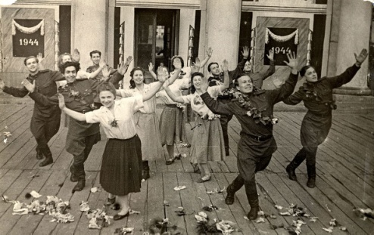  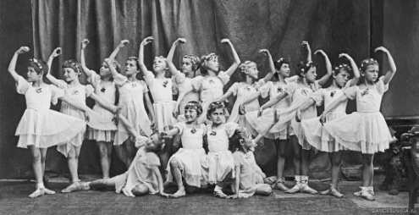  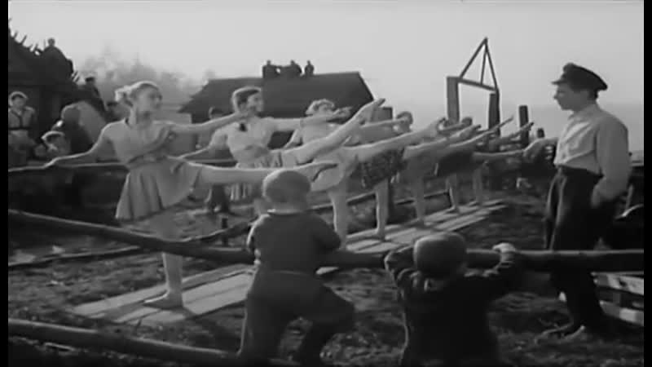  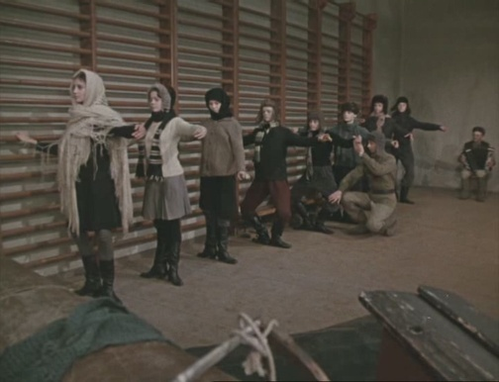  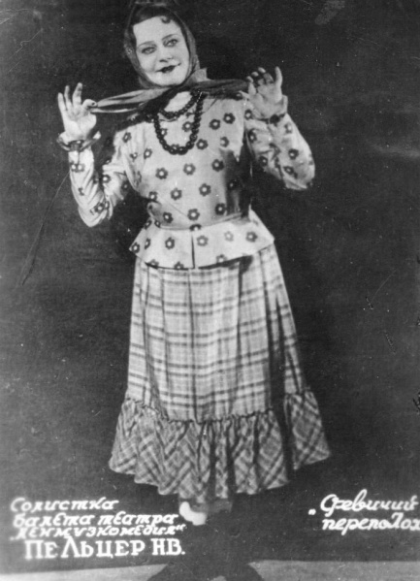  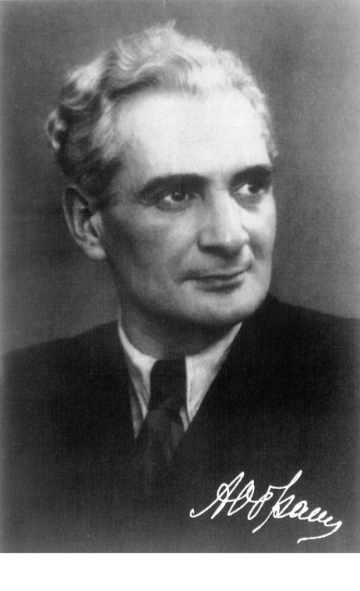 | 25 мин.
Этап IV.  Практическая деятельность. | Педагог: Сегодня мы с вами разучим основную комбинацию из новой хореографической зарисовки «Мир без войны»  1. Разминка по кругу. (дети на музыкальное вступление из колонн перестраиваются в круг простым шагом с носка)  -шаг с вытянутым носком и коленом, носок указывает ширину шага, руки на поясе.  -шаги на высоких полу пальцах, колени предельно вытянуты, корпус вытянут вверх (несём воображаемый стакан с водой на голове и не проливаем).  -шаги на пяточках, колени вытянуты, руки на поясе.  -бег по кругу, колени держим вместе (колено у колена), пятки поднимаем высоко назад почти до ягодиц, носочки вытянуты. Шаги маленькие, прыгаем вверх, руки на поясе, локти в сторону.  -прыжки ножницы по кругу, выносим ноги вперед, прямые в коленях и с вытянутыми носочками, ноги меняются прыжком. Руки на поясе, спина ровная.  - «галоп» правым плечом вперёд, встать лицом в круг, руки на поясе, локти в сторону, голову повернуть в правую сторону. Смотреть на свой локоток и на соседа с право, прыгаем приставными шагами по кругу.  - «галоп» левым плечом вперёд, встать спиной в круг, руки на поясе, локти в сторону, голову повернуть в левую сторону, прыгаем приставными шагами с левой ноги.  - подскоки, повернуться по линии танца лицом. Подпрыгиваем на одной ноге, вторая поднимается высоко согнутым коленом вверх носок у колена опорной ноги.  - шаги с вытянутым носком  Этим шагом выстраиваемся по линиям как в начале занятия на свои места.  2. Разучивание танцевальной комбинации.  -Под счёт, под музыкальное сопровождение Дети земли «Мир без войны»  1т.  - «и 1»-выпад в правую сторону с отведением руки в право, голова следит за рукой  - «и 2»-выпад в левую сторону с отведением руки в лево, голова следит за рукой;  -«и 3»-шаг в право(стоим на опорной правой ноге, левая Battman tandy в сторону, одновременно с шагом правая рука уходит вверх, левая рука в сторону.  -«и 4»-Закрываем B.t. в III позицию назад (правая нога спереди) руки собираем в подготовительное положение;  -«и 5»-поднимаем руки в I позицию одновременно делая правой ногой B.t. в сторону;  -«и 6»-demirond правой ногой назад одновременно руки открываются в «летящую позу» левая в сторону, правая вперёд;  -«и 7»-Разворачиваем корпус в точку 3 через широкую вторую позицию ног руки через низ уходят в точку 5;  -«и 8»- через нажатия, через demi plies переносим вес тела на правую ногу и разворачиваемся в точку 1, левая нога открывается вперёд на носок (пятка высоко поднята);  2т.  -«и 1 и 2 и 3 и 4»- делаем полный круг руками;  -«и 5 и 6 и 7 и 8»- делаем полный круг руками обратно.  3т.  -«и 1»-прыжок на левую ногу вперёд, правая нога уходит в passé колено отводим в сторону;  -«и 2»- приземляемся с прыжка в plies, III позицию ног, руки внизу;  -«и 3»- подъём на высокие полупальцы, правая рука через сторону поднимается на верх, левая внизу;  -«и 4»- с полупальцев уходим в plies правую руку опускаем вниз, левая на верх;  -«и 5»-прыжок на левую ногу вперёд, правая нога уходит в passé колено отводим в сторону;  -«и 6»- приземляемся с прыжка в plies, III позицию ног, руки внизу;  -«и 7»- подъём на высокие полупальцы, правая рука через сторону поднимается на верх, левая внизу;  -«и 8»- с полупальцев уходим в plies правую руку опускаем вниз, левая на верх;  4т.  -«и 1»-с правой ноги длинный шаг в сторону, подымаясь на полупальцы подтягивая левую ногу делаем полный поворот через правое плечо;  -«и 2»-останавливаемся в точку 1 в plies, правая нога спереди, выводим через низ левую руку в сторону до линии плеча.  -«и 3 и 4»-шаг левой ногой в сторону, поворот за левым плечом на высоких полупальцах, одновременно руки через верх опускаем вниз, останавливаемся в точку 1, III позиция ног левая спереди;  -«и 5»-шаг правой ногой в сторону с разворотом корпуса в точку 3, левая нога сзади на носке, правая рука в стороне, левая вперёд (летящая поза);  -«и 6»-левой ногой широкий шаг в сторону, корпус в точку 1,правая нога в стороне на носок, руки через низ поднимаются на верх ,над головой накрест;  -«и 7»-разворот корпуса в точку 7,опроная нога левая, правая рабочая нога сзади на носке, руки через вверх выводим вперёд, левая рука в сторону, правая вперёд (летящая поза);  -«и 8»-пауза в «летящей позе». | Обучающиеся выполняют задания.  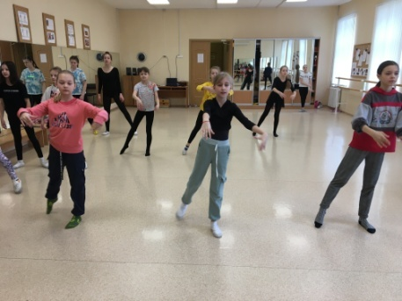  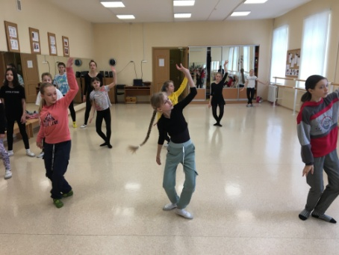  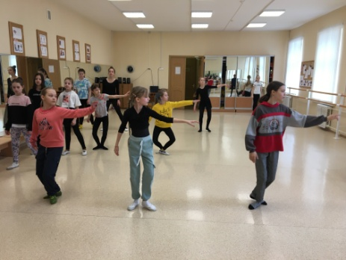  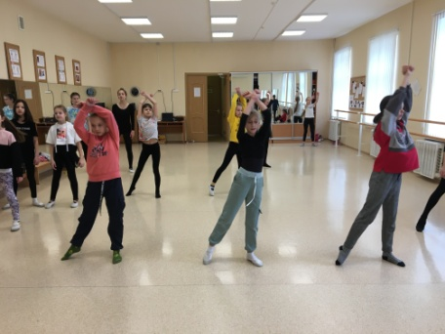  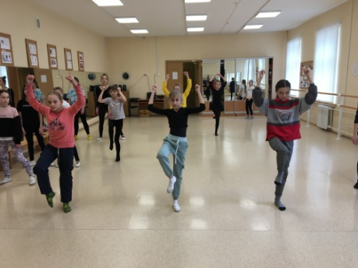  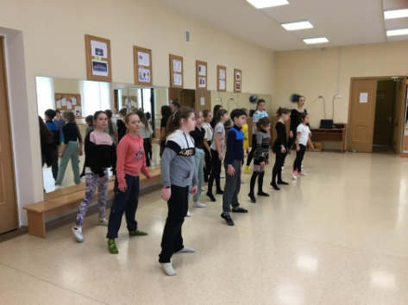  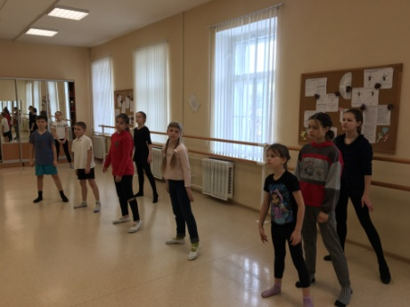  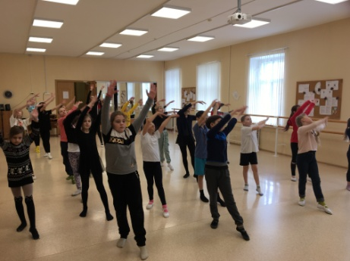 | 40 мин.
Этап V.  Подведение итогов. | Рефлексия:  - что запомнилось и особенно тронуло?  - что было непонятно?  - что для вас было новое в нашей беседе?  - хотели бы вы сходить в Музей обороны Ленинграда, чтобы больше узнать о жизни горожан во время войны?  Дети, предлагаю вам пройти тест: перед вами лежат карточки со смайликами трёх цветов.  - Если вам сегодня было не очень интересно, настроение у вас плохое положите – красный смайлик.  - Если вам сегодня было интересно, настроение у вас хорошее, но практическая часть оказалась сложной  то – желтый смайлик.  -Если вам сегодня было все интересно, легко и доступно, настроение у вас отличное – зеленый смайлик. Спасибо за занятие!  Вывод: по итогам учебного занятия «И вспомнить страшно, и забыть нельзя» у учащихся повысился эмоциональный критерий, т.к. учащиеся прониклись в историю танцевального искусства в годы Великой Отечественной войны | Обучающиеся отвечают на вопросы, проходят тест. | 5 мин.
.

Заключение
Патриотизм - одно из наиболее глубоких человеческих чувств, выражающих любовь к Родине, готовность служить её интересам, гордость за свой народ. Это неразрывно связано с воспитанием чувств чести, долга, ответственности человека в обществе. Истинно патриотическим считается воспитание детей в хореографическом коллективе, если оно основано на традициях народной культуры и формирует гражданское самосознание, любовь к Родине, преданность Отечеству, знание истории и культуры своего народа. При изучении темы Великой Отечественной войны и Победы обучающиеся имеют возможность изучать эту тему не только на занятиях на уроках по истории в школе, но и на занятиях хореографии.
Проведенное занятие вызвало интерес у обучающихся, а комбинацию из новой хореографической зарисовки помогла раскрытию характера танцев в годы ВОВ. Строгость манер, плавность движений, приподнятость головы, своеобразное положение рук, прямая спина, одухотворенное выражение лица – все это составляющие образа, который дети смогли передать, лишь прочувствовав, «присвоив» его. Вслушиваясь в мелодию, они проникаются сочувствием и уважением к памяти погибших. Это способствует воспитанию у них истинно патриотических чувств. Во время занятия необходимо обращаться к личному опыту детей и их знаниям о блокаде Ленинграда и Великой Отечественной войне. Необходимо делать акцент на истории семьи (какое участие принимали дедушки и бабушки в войне и как их память или подвиг чтут в семье), побуждать обращаться к своему «я» - «а как бы поступил я». Во время просмотра фильма можно делать паузы и комментировать отдельные сцены. Цитаты из дневников балерин можно зачитать выборочно или предложить самим детям зачитать вслух те цитаты, которые представлены в презентации. Вместо подробного рассказа о балетмейстере А. Обранте и его фронтовом молодежном ансамбле следует показать видеосюжет, но прежде кратко дать представление о нем и его деятельности. Все это способствовало понимания и усвоения такой сложной темы о самоотверженном подвиге советского народа.

Литературные источники:

- Ю. Алянский. «Театр в квадрате обстрела». Л.: Искусство, 1985.
- Без антракта. Актёры города Ленина в годы блокады. Л.: Лениздат, 1970. – 367 с.
- А. Королькевич. «А музы не молчали». Л.: Лениздат, 1965. – 216 с.
- Ю. Яковлев. «Балерина политотдела». М.: Молодая гвардия, 1979.

Интернет - ресурсы:

- http://www.leningradpobeda.ru
- http://blokadaleningrada.ru/
- http://blokada.otrok.ru/
- http://www.ssc.smr.ru/media/journals/izvestia/2010/2010_3_797_802.pdf Артисты балета Кировского театра Н.М. Дудинская и К.М. Сергеев в годы войны
http://www.tv100.ru/news/Blokadnyj-baletnyj-ansambl-24546/

